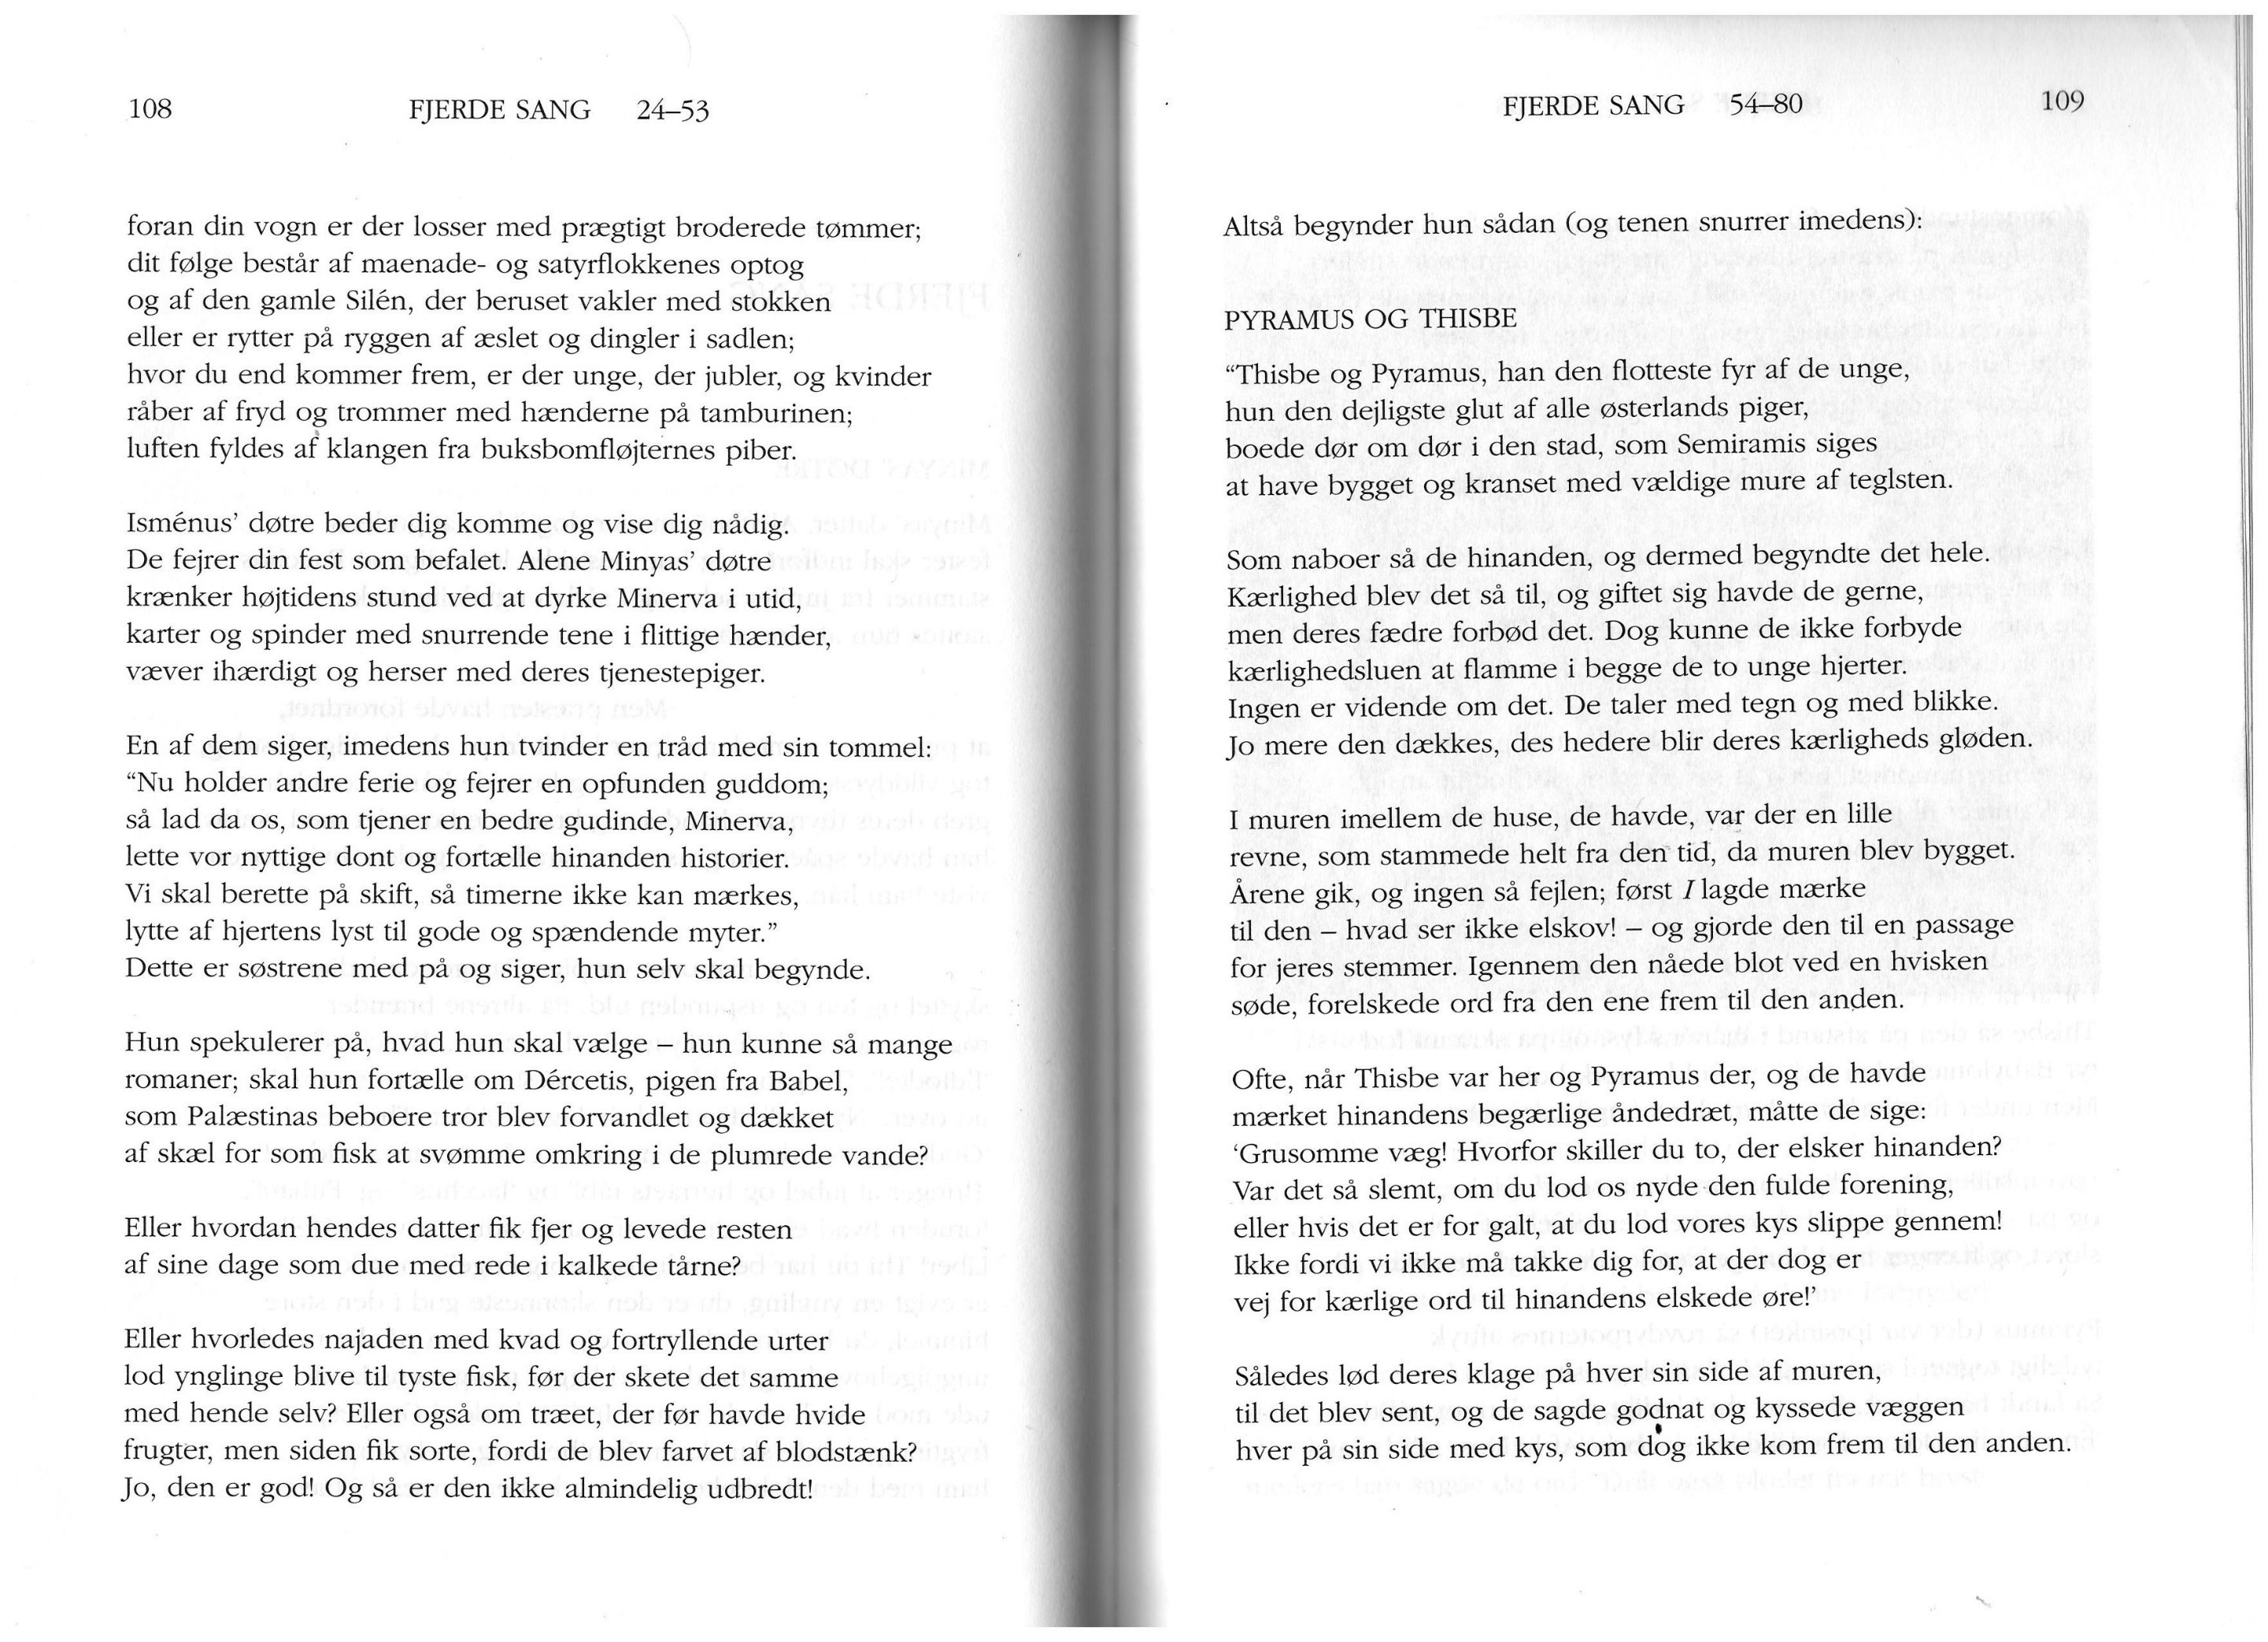

Semiramis’ stad = Babylon

Glut = sød, lille pige

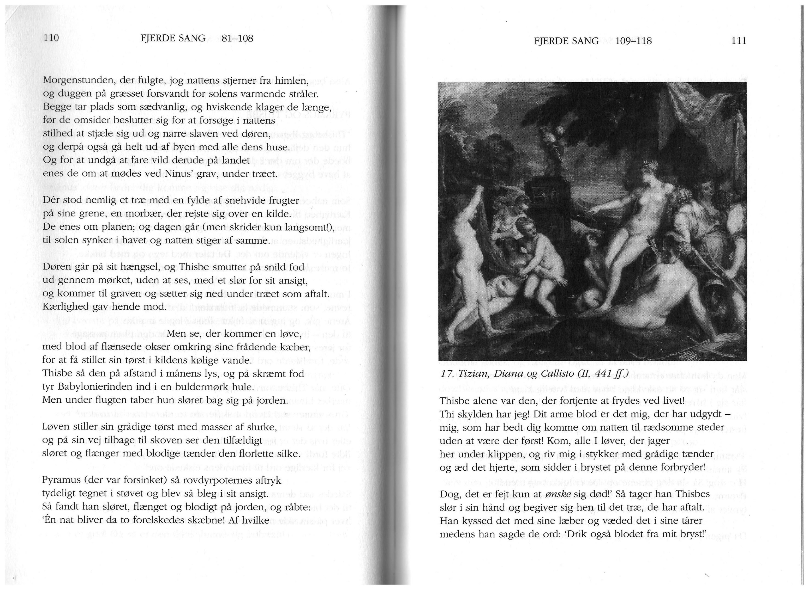

Vilde løver var i antikken et overraskende stort problem i Irak og hele Middelhavsområdet for den sags skyld

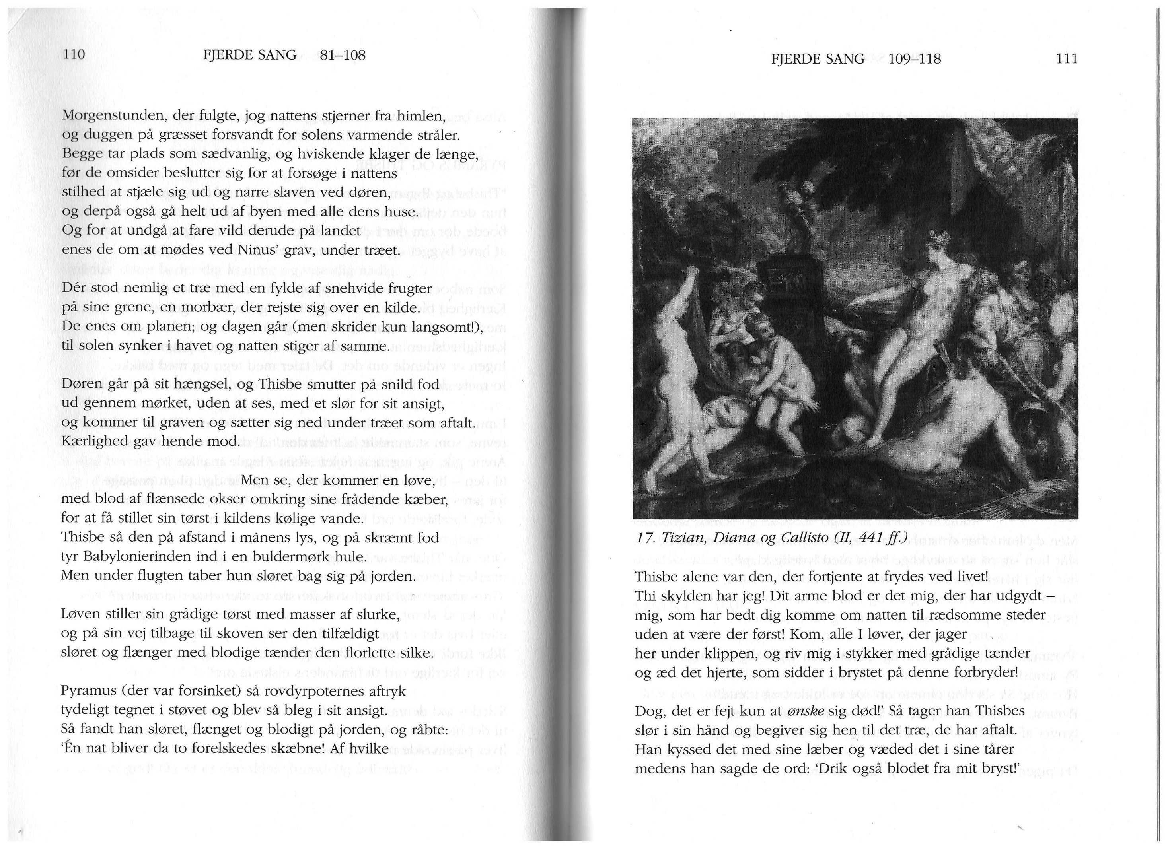

Billedet har ingen relation til Pyramus og Thisbe

